Для размещения на сайте, в раздел Пресс-служба

Рекомендации при покупке бахчевых культур
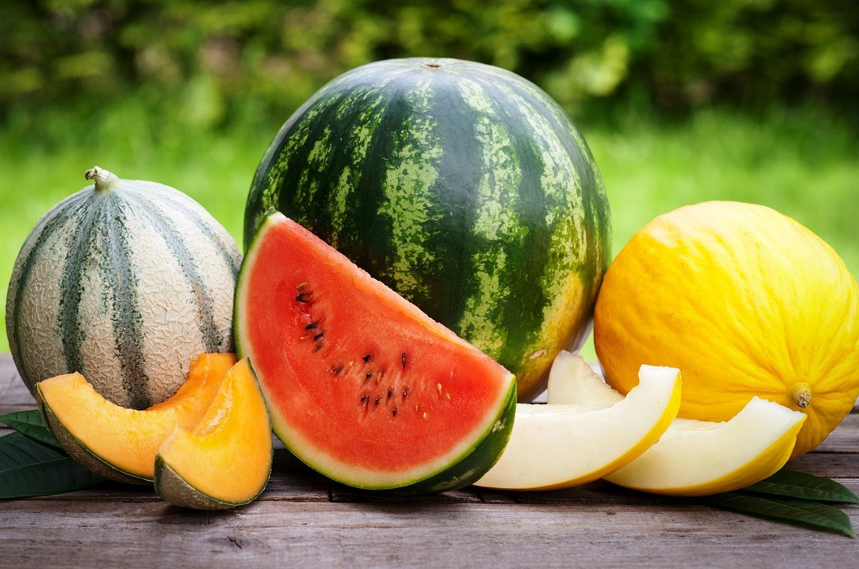
Сезон бахчевых культур в самом разгаре, и это прекрасно, поскольку эти сладкие и сочные ягоды не только утоляют жажду, но и приносят огромную пользу для здоровья.
Арбузы и дыни — одни из ценнейших продуктов, которые нам дарит этот сезон.
Бесспорно, они придутся по вкусу и взрослым и малышам. Польза бахчевых культур очевидна: в них есть все необходимое для нормального функционирования организма человека – минеральные и органические вещества, глюкоза, фруктоза, сахароза, органические кислоты (яблочная, лимонная, муравьиная), эфирные масла, ферменты, витамины, пектины. Благодаря пектинам мякоть дынь и арбузов обладает адсорбирующими свойствами, способствует детоксикации организма, выводит из него соли тяжелых металлов, лишний холестерин. Кроме того, арбуз обладает прекрасным мочегонным свойством, способствует выведению шлаков.
Арбуз и дыня содержат такие микроэлементы, как калий, магний, железо, марганец, фолиевая кислота, а в дыне еще есть большое количество кремния, которое необходимо для нормального функционирования иммунной системы.
Арбузы и дыни — это хорошие и легкие продукты, которых можно съесть много и они не добавят лишние килограммы, даже диабетикам разрешают включать в рацион дыни и арбузы.
А еще эти плоды полезны при гастрите, болезнях печени, желчного пузыря, гипертонии, анемии, пороках сердца, носовых кровотечениях и ожирении.
Лучшим временем для покупки бахчевых культур считается август и сентябрь, это период их естественного созревания. При выборе арбузов и дынь Управление Роспотребнадзора рекомендует придерживаться некоторых простых правил:
- не стоит приобретать бахчевые культуры в торговых точках, расположенных у проезжей части дорог, так как арбузы, дыни очень легко впитывают пыль и вредные вещества, выделяющиеся от выхлопных газов проезжающих автомобилей. Кроме этого, как правило, в таких торговых точках эта продукция реализуется без документов, подтверждающих ее качество и безопасность.
Приобретать арбузы и дыни рекомендуется в магазинах, на рынках, ярмарках выходного дня либо в предприятиях мелкорозничной торговли: палатки, киоски, расположенных в непосредственной близости со стационарными предприятиями. Торговые точки должны быть оборудованы навесами, стеллажами и подтоварниками;
- реализация арбузов, дынь частями и с надрезами запрещена санитарными правилами. При разрезании продукта микробы с поверхности продукта легко попадают внутрь, а сладкая мякоть – отличная питательная среда для размножения бактерий. Поэтому если продавец предлагает сделать надрез арбуза для определения его спелости, от такой услуги лучше отказаться;
- не допускайте покупку арбузов и дынь с признаками порчи, с нарушением целостности кожуры, трещинами. Если во время разгрузки-погрузки арбуз трескается, то вытекающий сок становится прекрасной средой для размножения широко спектра микроорганизмов, вызывающих острые кишечные инфекции. Плоды не должны быть неестественно большого размера;
- перед тем, как разрезать плоды, не забывайте тщательно их вымыть теплой водой с мылом, так как частички почвы, пыли, микроорганизмы, находящиеся на кожуре, попав внутрь плода, могут привести к кишечной инфекции. Разрезанные арбузы и дыни храните только в холодильнике. Если после разреза обнаружится, что купленный вами арбуз имеет кислый запах, то ни в коем случае нельзя его есть – можно получить пищевое отравление.
В соответствии с требованиями санитарных правил не допускается хранение плодов бахчевых культур непосредственно на земле.
Продавцы (владельцы) организаций мелкорозничной сети должны соблюдать общие гигиенические требования: содержать организацию торговли и прилегающую территорию в чистоте, работать в чистой санитарной одежде, соблюдать правила личной гигиены. Продавец должен иметь при себе личную медицинскую книжку, товаросопроводительные документы на реализуемую пищевую продукцию, обеспечивающие ее прослеживаемость.
Врач по общей гигиене
Филиала ФБУЗ «Центр гигиены и эпидемиологии
в Чувашской Республике-Чувашии в г. Новочебоксарске» Е.А.Карманова

